**AWASCHACHT OBJEKTFRAGEBOGEN**

**Priorisierung Liefertermin**

NEU: Online Portal – Direkt online eingeben, speichern und an ihr zuständiges Verkaufsbüro absenden – www.rehau.de/awa-ofb

Damit wir Ihnen die zuerst benötigten Schächte kurzfristig liefern können bitten wir Sie die Schächte bzgl. Liefertermin zu priorisieren:

|  |  |
| --- | --- |
| Bauvorhaben: |  |

|  |  |
| --- | --- |
| Schacht-  nummer | Block |
|  |  |
|  |  |
|  |  |
|  |  |
|  |  |
|  |  |
|  |  |
|  |  |
|  |  |
|  |  |
|  |  |
|  |  |
|  |  |
|  |  |
|  |  |
|  |  |
|  |  |

|  |  |
| --- | --- |
| Schacht-  nummer | Block |
|  |  |
|  |  |
|  |  |
|  |  |
|  |  |
|  |  |
|  |  |
|  |  |
|  |  |
|  |  |
|  |  |
|  |  |
|  |  |
|  |  |
|  |  |
|  |  |
|  |  |

|  |  |
| --- | --- |
| Block | Lieferdatum |
| 1 |  |
| 2 |  |
| 3 |  |
| 4 |  |
| 5 |  |
| 6 |  |
| 7 |  |
| 8 |  |
| 9 |  |
| 10 |  |

Kontaktdaten: Lieferadresse:

|  |  |
| --- | --- |
| Firma: |  |
| Ansprechpartner: |  |
| Anschrift: |  |
| Tel.: |  |
| E-Mail.: |  |

|  |  |
| --- | --- |
| Firma: |  |
| Ansprechpartner: |  |
| Anschrift: |  |
| Tel.: |  |
| E-Mail.: |  |

E-Mail: [Abwassertechnik@rehau.com](mailto:Abwassertechnik@rehau.com) oder an Ihr zuständiges Verkaufsbüro

**AWASCHACHT OBJEKTFRAGEBOGEN**

**TYP: PUMPENSCHACHT**

**AWASCHACHT PP DN 600 / 800 / 1000 / 1200 / 1500**

DN 1500  DN 1000  DN 600  Anfrage

DN 1200  DN 800  Bestellung

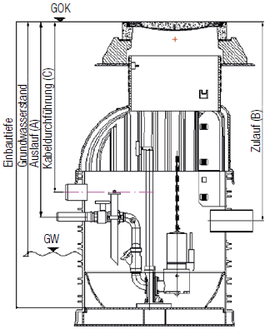Bauvorhaben: 

Schacht-Nr: .

Abdeckung (Klasse/Typ):  Standard Kl. D /  Kl. B /   .

(Wenn keine Angabe, dann wird Kl. D400 BEGU angenommen) Fabrikat / Typ

Auflagering wählen:  Polymerauflagering  Betonauflagering

AWASCHACHT:  mit Steigleiter  ohne Steigleiter

Wasser Typ:  Schmutzwasser  Regenwasser  Mischwasser

Einbautiefe:   mm oder Höhe GOK:  m

(Von GOK bis Sohle Hauptgerinne in Schachtmitte)

Grundwasser (GW):   mm Rohrsohle:  m

(Gemessen von GOK)

|  |  |  |  |  |  |  |
| --- | --- | --- | --- | --- | --- | --- |
| **Auslauf (A)** | | | | | | |
|  | Schacht-variante | Pumpwerk | Material Leitung | DN[mm] | Druck-stufe[bar] | Höhe A [mm] |
| **Standard Ausführung** | | | | | | |
|  | DN 1500  (ab 17 m3/h) | Einfach-/ Doppelpumpw. | PE/GG | 100 | 10 | 951/ 1479 |
|  | DN 1000  (bis 17 m3/h) | Einfach/ Doppelpumpw. | Edelst. | 63 x 5,8 | 10 | 645 |
|  | DN 800  (bis 17 m3/h) | Einfachpumpw. | Edelst. | 63 x 5,8 | 10 | 645 |
|  | DN 600  (bis 17 m3/h) | Einfachpumpw. | Edelst. | 63 x 5,8 | 10 | 515 |
| **Individuelle Ausführung** | | | | | | |
|  |  |  |  |  |  |  |

|  |  |  |  |  |  |  |  |  |  |  |  |  |  |
| --- | --- | --- | --- | --- | --- | --- | --- | --- | --- | --- | --- | --- | --- |
| **Auslegungsparameter Pumpe *Pflichtangaben*** | | | | | | **Kabeldurchführung (C)** | | | **Zulauf (B)** | | | | |
| Qmax [m3/h] | Förder-höhe Hgeo  [m] | Länge Druck-Rohr [m] | Werk-stoff | PN [bar] | DN/  OD  [mm] | DN/ OD [mm] | Höhe  C  [m] | Winkel [in °] |  | Material Leitung | DN/  OD [mm] | Winkel Grad | Höhe B  [mm] |
| 1 |  |  |  |  |
| 2 |  |  |  |  |
|  |  |  |  |  |  | 110 |  |  | 3 |  |  |  |  |

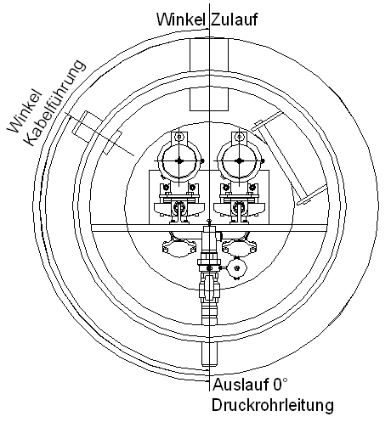

|  |  |
| --- | --- |
| Anzahl der Pumpen | Eine Pumpe  Zwei Pumpen |
| Pumpentyp REHAU  (Zehnder-Pumpen) | Ja  nein |
| Alternativer Pumpentyp |  |
| Werksseitiger Pumpeneinbau  (Halterung Gestänge, Gestänge, Druckleitung, Pumpe) | Ja  nein |
| Fäkalienhaltiges Abwasser | Ja  nein |

Bemerkungen: 